一、活動實施計畫
103年度學幼童視力保健計畫之學校護理人員視力保健篩檢與矯治專業研習
壹、目的
一、說明本年度視力保健計畫，並針對計畫工作重點進行雙向溝通。
二、提供國際學童近視實證導向之預防與矯治策略。
三、強化學校護理人員執行校園視力篩檢知能。
四、強化學校護理人員高近視與高危險群之個案管理知能。
貳、辦理單位
一、主辦單位：教育部國民及學前教育署
二、承辦單位：長庚科技大學 護理系
三、協助單位：中華民國學校衛生護理人員協進會
參、參與人員
1.研習會依區域分為北中南東區四個場次，各縣市承辦人員依據名額邀請學校護理人員至所屬的區域參加(各縣市分區名額詳見：附件一)
2場地限制，每場次參與人數限制以附件內人數為上限。
3.若報名踴躍，各縣市名額優先給予高關懷學校之護理人員。

肆、辦理日期與地點：各場次時間：上午9:00至下午17:00 (上午8:30報到)
北區(四月二十三日)：新北市新莊國中 圖書館 (新北市新莊區中正路211號)
中區(四月十六日)：台灣大道市政大樓 四樓集會堂 (臺中市西屯區臺灣大道三段99號‎)
南區(四月三十日)：高雄長庚醫院 星光廳 (高雄市鳥松區大埤路123號)
東區(四月九日)：花蓮市明恥國小 階梯教室 (花蓮縣花蓮市中興路41號)
伍、議程
一、議程設計如下(詳見附件一)：
(一)「103年度學幼童視力保健計畫」計畫說明－新視力保健之推動模式。
(二) 學童近視流行病學與實證性防治策略。
(三) 校園視力篩檢流程與原則。
(四) 視力保健個案管理模式與實例介紹。
陸、實施方式：
一、各縣市教育局承辦單位請於3/31以前回傳報名表(email:licnsc61@gmail.com)。
二、連絡人：黃俞佩、黃婉萍 小姐
連絡電話：(03)2118999轉3211 3209 專線：(03)211-8273
傳真電話：(03)211-8273
柒、經費
本活動所需講師經費及研習餐費由教育部國民及學前教育署委託經費支應，各縣市護理人員發函教育局處予以公假參與，往返交通經費由各縣市教育局單位支應。
捌、本計畫未盡事宜，由主辦單位另行函告或補充之。
北區-交通方式
- 聯絡人：簡淑芬護理師
- 聯絡單位：新莊國中
- 連絡電話：(02)2960-3456#2788
- 場地：新北市新莊國中 圖書館
捷運 | 至捷運新莊站從出口2進出。
公車 | 公車路線(上下車在郵局)  聯營公車：235、513、635、636、637、638、639、801、842、藍2  三重客運：公西—北門、公西－板橋、迴龍－板橋、臺北－桃園、五股-(經新泰路)-台北  指南客運：3路、9路  國光客運：中壢─基隆  桃園客運：桃園—新莊
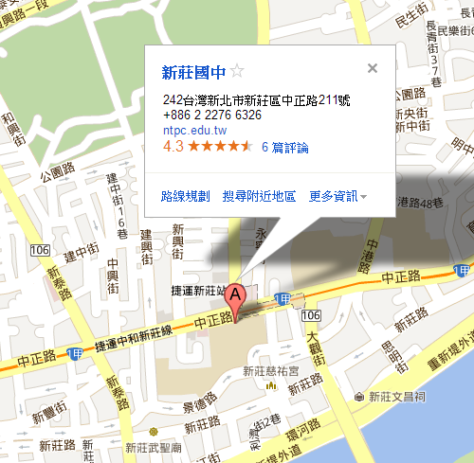

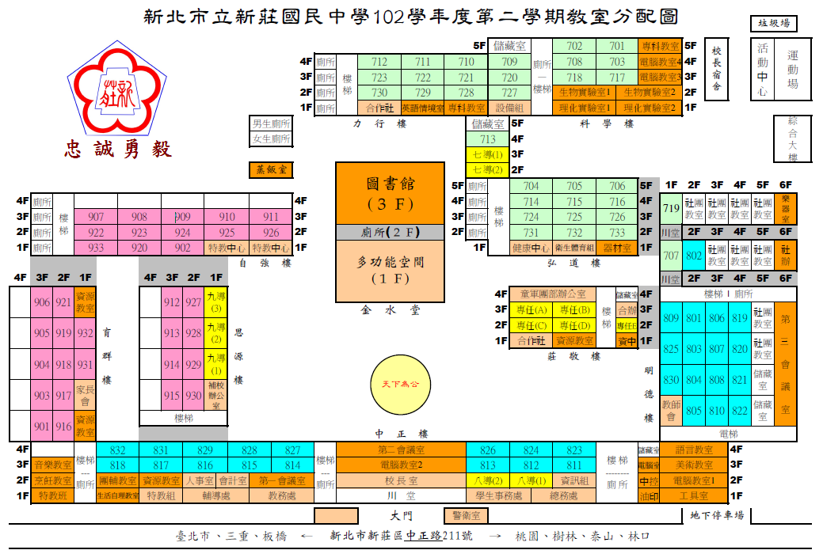

中區-交通方式
- 聯絡人： 楊碧嫦護理師
- 聯絡單位：台灣大道市政大樓
- 連絡電話：(04)2587-6642*119 0958-535-977
- 場地：台灣大道市政大樓 四樓集會堂
自行開車 | 行駛國道1號：  下【臺中交流道(臺中、沙鹿)】往指示牌「臺中」方向→行駛臺灣大道3段(路經黎明路、河南路、惠來路、惠中路)→右轉至文心路→台灣大道市政大樓在您右側，停車可至本府收費停車場(平面或地下一樓)。  南下國道3號：  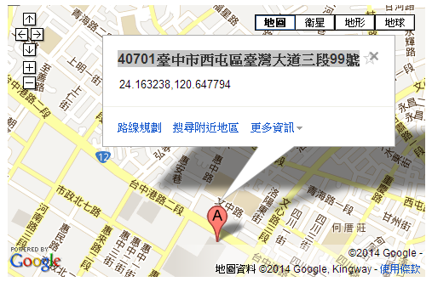  於【中港系統交流道】接【國道4號(神岡、清水)】往指示牌「神岡」方向→於【臺中系統交流道】接【國道1號(后里、臺中)】往指示牌「臺中」方向→下【臺中交流道(臺中、沙鹿)】往指示牌「臺中」方向→行駛臺灣大道3段(路經黎明路、河南路、惠來路、惠中路)→右轉至文心路→台灣大道市政大樓在您右側，停車可至本府收費停車場(平面或地下一樓)。  南下中彰快速道路(74線)：  下【西屯路交流道】後→左轉西屯路→ 右轉黎明路三段→左轉臺灣大道3段(路經河南路、惠來路、惠中路)→右轉至文心路→台灣大道市政大樓在您右側，停車可至本府收費停車場(平面或地下一樓)。  北上國道3號：  於【快官交流道】接【中彰快速道路(74線)】往指示牌「臺中」方向→下【市政路交流道】後→右轉市政路→左轉惠中路→行駛至惠中路與臺灣大道3段交叉口→台灣大道市政大樓在您右側，停車可至本府收費停車場(平面或地下一樓)。  北上中彰快速道路(74線)：  下【市政路交流道】後→右轉市政路→左轉惠中路→行駛至惠中路與臺灣大道3段交叉口→台灣大道市政大樓在您右側，停車可至本府收費停車場(平面或地下一樓)。
搭乘火車 | 請至臺中火車站下站  1.若有交通工具（如租車）：行駛臺灣大道1段→直行路經民權路、英才路、美村路一段與健行路、忠明南路與忠明路、東興路三段與漢口路一段)→行駛至臺灣大道3段與文心路交叉口→左轉至文心路→臺中市政府臺灣大道市政大樓將在您右側，車輛可停至本府收費停車場(平面或地下一樓)。  2.轉搭公車：臺中火車站步行約90公尺到達『臺中火車站(站牌名稱)』，搭乘57、83、88、106、147、150路公車到達『臺中市政府(站牌名稱)』。
搭乘公車 | 經過本府新市政大樓的公車有：48、57、73、77、83、85、86、87、88、106、146、147、150、168、199路， 請使用本市公車動態資訊網查詢→點選路網轉乘→依地標、交叉路口、站牌查詢。
搭乘高鐵 | 請至高鐵臺中站下站  轉搭公車：高鐵台中高鐵站步行約300公尺到達『高鐵臺中站(站牌名稱)』，搭乘151路公車到達『臺中市政府(站牌名稱)』，共經過4站。
南區-交通方式
- 聯絡人：冷美琪小姐
- 聯絡單位：高雄長庚醫院
- 連絡電話：(07)731-7123#2801
- 場地：高雄長庚醫院 星光廳
機車 | 兒童醫院後方-訪客機車停車場：每次 10 元/天。
汽車 | (一)第一、二停車場：每小時 20 元累計，單日最高 240 元。  (二)兒童醫院、復健大樓地下室停車場：每小時 30 元累計，單日最高 360元。
公車 | 60 號：鹽埕站─長庚。70 號：前鎮站─長庚。79 號：民族站─長庚
客運 | 89 號：鳥松─長庚─鳳山。8006 號：鳳山─長庚─大樹  8008 號：燕巢─長庚─高雄。8009 號：旗山─長庚─高雄  8021 號：鳳山─長庚─高雄。8041 號：茄萣─岡山─長庚  8048 號：楠梓─長庚─屏東。8049 號：崗山頭─岡山─長庚
捷運 | （紅線）凹仔底站─轉紅 33 路接駁公車─長庚醫院  （橘線）鳳山西站─轉橘 67 路接駁公車─長庚醫院  （橘線）衛武營站─轉 70 號高雄市公車─長庚醫院
免費接駁車 | 班次行駛：（每半小時1趟）  班次一：高雄長庚兒童大樓-鳳山醫院大門口-鳳山大東捷運站（行駛時間 07：30～18：00）  班次二：鳳山大東捷運站-鳳山醫院大門口-高雄長庚兒童大樓（行駛時間 07：30～17：30）  ‧週六行駛半天，週日及國定假日不行駛。  ‧本院候車處設於兒童大樓一樓大廳（志工服務台前）  ‧大東捷運站候車處設於一號出口。

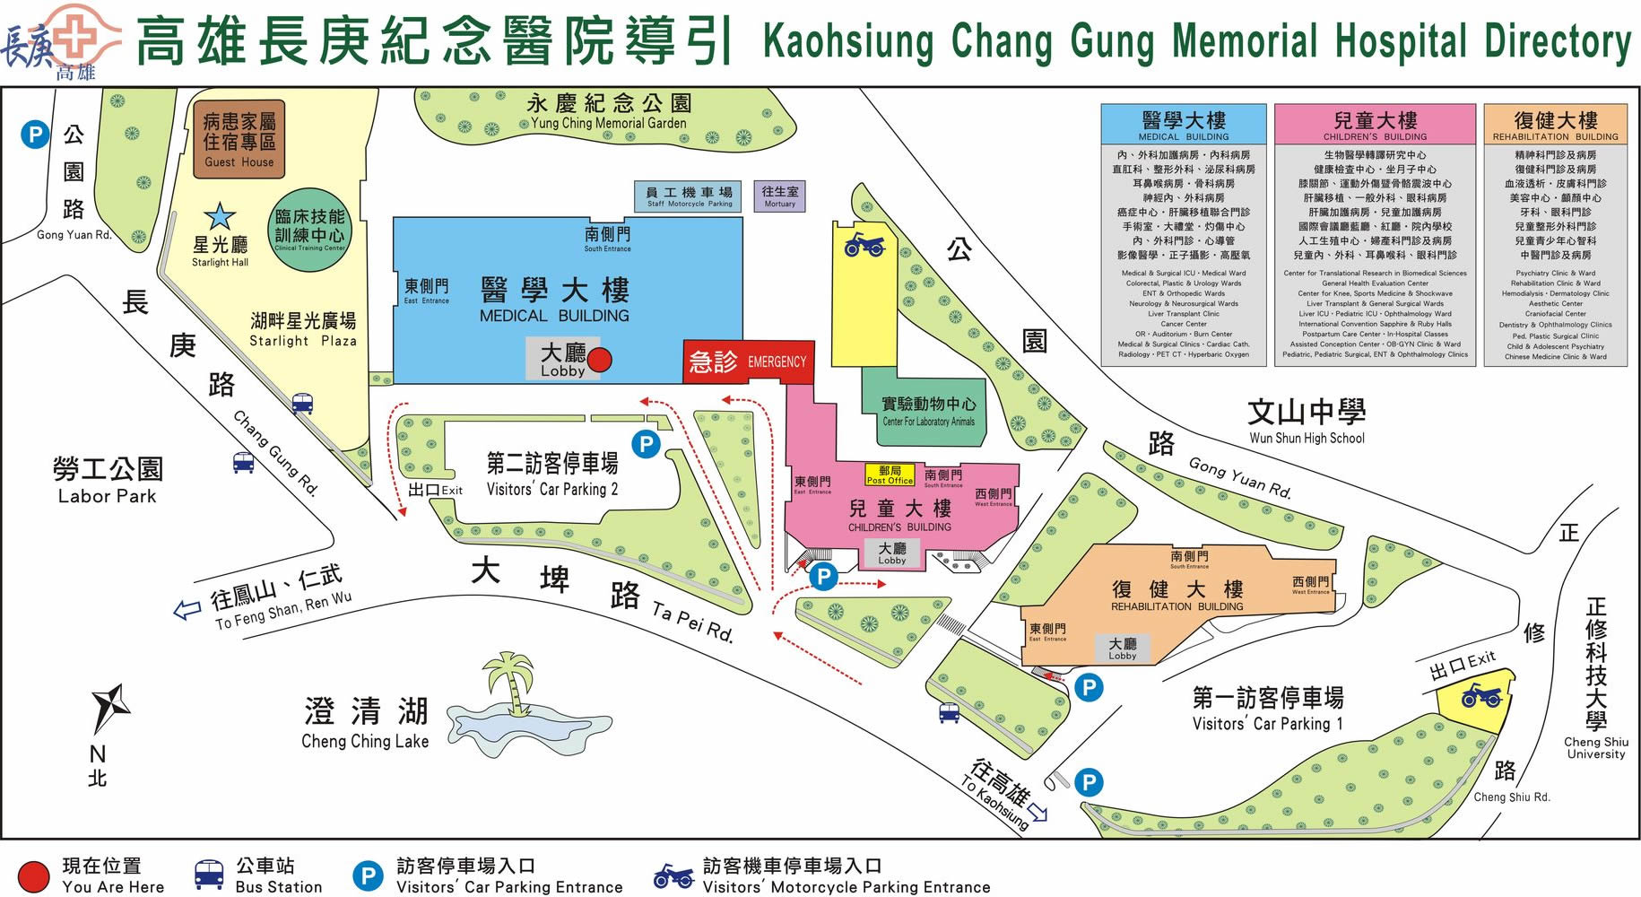
1F
東區-交通方式
- 聯絡人：方先生
- 聯絡單位： 花蓮市明恥國小總務處
- 連絡電話：(03)822-2231#701
- 場地：花蓮市明恥國小 階梯教室

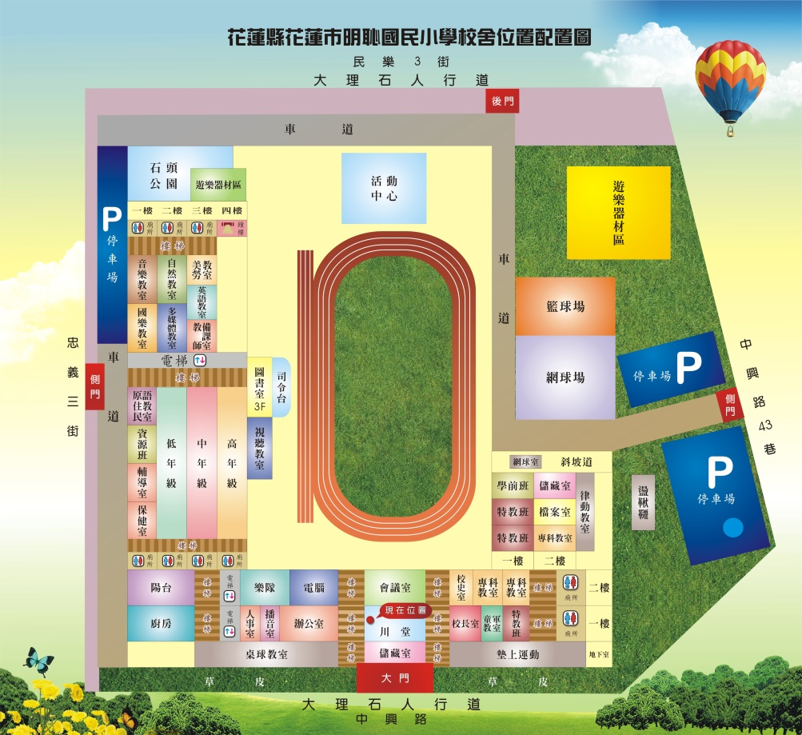
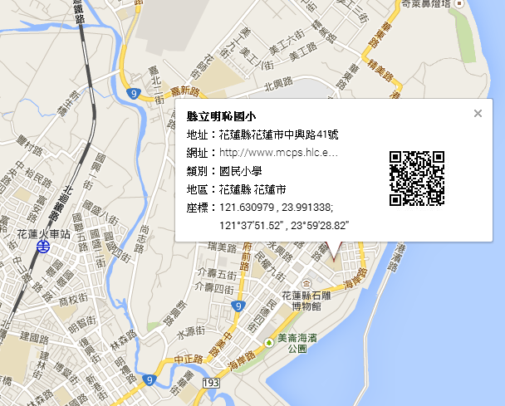

二、課程表
「103年度全國學幼童視力保健計畫之學校護理人員視力保健篩檢與矯治專業研習」
時間 | 主題 | 主持/主講人
08:30-09:00 | 報到 | 計畫團隊
09:00-09:30 | 開幕式 | 教育部 國民及學前教育署 長官  衛生福利部 國民健康署長官  計畫(共)主持人：張麗春副教授、吳佩昌醫師、陳敏麗副教授、廖梨伶助理教授、牛玉珍副教授
09:30-10:20  (50分) | 「103年度全國學幼童視力保健計畫」說明 | 北區：牛玉珍講師  中區：陳敏麗副教授  東區/南區：張麗春副教授
10:20-10:30 | 休息
10:30-12:00  (90分) | 從醫療觀點談學童視力保健 | 北區：楊孟玲醫師  中區/南區：吳佩昌醫師  東區：陳南詩醫師
12:00-13:00 | 午餐&休息
13:00-14:30  (90分) | 校園學童視力篩檢流程與原則 | 北區/東區: 毛子奇老師  中區: 陳光明老師  南區: 黃詠洸老師
14:30-14:40 | 休息
14:40-15:20  (30分) | 校園學童視力不良個案管理模式 | 北區：牛玉珍講師  中區：陳敏麗副教授  東區/南區：張麗春副教授
15:20-16:20  (70分) | 校園學童視力保健個案管理實例介紹  國小(35分鐘)  國中(35分鐘) | 平等國小羅雪莉護理師  雨農國小周明慧護理師  新莊國中簡淑芬護理師
16:20-17:00  (40分) | 綜合座談 | 教育部 國民及學前教育署 長官  衛生福利部 國民健康署長官  計畫(共)主持人：張麗春副教授、吳佩昌醫師、陳敏麗副教授、廖梨伶助理教授、牛玉珍副教授
17:00 | 賦歸
【師資陣容－主講人&主持人簡介】
姓名 | 學經歷
張麗春副教授 | 學歷：國立台灣師範大學衛生教育學系博士  現職：  - 長庚科技大學護理系副教授  - 「103學年全國學幼童視力保健計畫」計畫主持人  - 「健康促進學校輔導與網路維護計畫」中央輔導委員  - 「國民中學教師健康教育專業能力提升計畫」中央輔導委員  - 健康促進學校國際認證中央與地方認證委員
吳佩昌醫師 | 學歷：高雄醫學大學醫學研究所博士  現職：  - 高雄長庚醫院眼科主任
陳敏麗副教授 | 學歷：國立台灣師範大學衛生教育研究所博士  現職：  - 長庚科技大學護理系副教授暨嘉義分部護理系副主任  - 「國民中學教師健康教育專業能力提升計畫」中央輔導委員  - 「健康促進學校輔導與網路維護計畫」中央輔導委員
牛玉珍 | 學歷：國立臺灣師範大學健康促進與衛生教育研究所博士  現職：  - 國立交通大學衛生保健組資深講師  - 「健康促進學校輔導與網路維護計畫」中央輔導委員  - 「國民中學教師健康教育專業能力提升計畫」中央輔導委員
楊孟玲 | 學歷：中山醫學院醫學系畢業  現職：  - 長庚兒童醫院眼科主任  - 長庚紀念醫院眼科助理教授
毛子奇 | 學歷：元培科技大學視光系學士  現職：  - 講師級專業技術教師  - 仁德醫專講師  - 仁德醫專業師  - 伯來特專業眼鏡視光中心視光師  - 台灣眼視光學學會顧問
陳南詩 | 學歷：高雄醫學大學學士後醫學系  現職：  - 花蓮慈濟醫學中心眼科主治醫師  - 玉里慈濟醫院眼科主治醫師
陳光明 | 學歷：中臺科技大學視光系學士  現職：  - 仁德醫護管理專科學校講師  - 大元專業眼鏡視光中心視光師  - 台灣眼視光學學會顧問  - 仁德醫護管理專科學校業師
黃詠洸 | 學歷：元培科技大學視光系學士  現職：  - 元培科技大學業師  - 仁德醫專講師  - 眼鏡達人眼鏡公司視光師  - 台灣眼視光學會顧問

